Содержание

Введение…………………………………………………………………….3
Глава 1. Теоретические особенности изучения бизнес планирования….5
1.1.Понятие и сущность бизнес-планирования в организации………….5
1.2.Риски, связанные с бизнес-планированием в организации……….…7
Глава 2. Анализ стратегического бизнес-планирования в ОАО АНК «Башнефть» ……………………………………………………………………...13
2.1.Краткая характеристика деятельности ОАО АН «Башнефть»…… 13
2.2.Анализ влияния факторов внешней среды на стратегическую бизнес-деятельность ОАО АНК «Башнефть»………………………………………….15
2.3.Стратегический анализ деятельности ОАО АНК «Башнефть»…….21
3.Перспективы стратегического бизнес-планирования и развития ОАО АНК «Башнефть»…………………………..…………………………..………..26
Заключение………………………………………………………………..29
Список использованной литературы…………………………………….32

Введение

В настоящее время для достижения успешной деятельности предприятия важно не только глубокое знание экономических и управленческих законов развития субъекта хозяйствования, но и проявление внимания к деталям, т.е. возможность умение ставить конкурентов в трудное положение созданием нестандартной ситуации, быстрое реагирование на изменяющиеся условия и использование открывающихся возможностей.
Учитывая, что многие из проблем в управлении предприятия носит стратегический характер это требует необходимость в разработке мероприятий планирования еще до принятия управленческих решений и их анализа. Поэтому вопросы эффективного и качественного планирования деятельности предприятия в системе организационного обеспечения бизнес-процессов имеет особую значимость для обеспечения ресурсами расширенного кругооборота производственных фондов, достижения высокой результативности бизнеса, создания условий, обеспечивающих платежеспособность и финансовую устойчивость предприятия, являясь фактором объективной оценки результатов рыночной деятельности компании в целях его инвестиционной привлекательности и удовлетворения социальных запросов.
Более того именно бизнес–планирование необходимо рассматривать как многоплановый управленческий инструмент, в решении взаимодействия стратегических и тактических задач, стоящих перед предприятием, таких как выявление потенциальных возможностей бизнеса, анализ сильных и слабых его сторон; формирование инвестиционных целей на планируемый период. Это взаимодействие достигается на основе фиксации исходной переменной информации в первичном учете, взаимопроникновения методов и их элементов в принятия эффективных управленческих решений. Поэтому интегрированность процесса бизнес-планирования в общую систему управления предприятием и, в свою очередь, адаптация системы управления к данному процессу имеет огромную важность
Объект исследования - бизнес-планирование в управлении организацией.
Предмет исследования – изучение особенностей бизнес-планирования в управлении организацией.
Целью работы является исследование бизнес-планирования в ОАО АНК «Башнефть»
Задачи работы:
1.Рассмотреть управление организацией и функции управления
2.Изучить стратегическое планирование в управлении организацией
3.Проанализировать стратегическое бизнес-планирование в ОАО АНК «Башнефть».
При написании работы были использованы методы статистики, сравнения и анализа.
Научную основу работы составили периодические издания и литература, а также труды и работы отечественных и зарубежных авторов.
Работа состоит из введения, трех глав, заключения и списка использованной литературы.
В первой главе «Теоретические особенности изучения бизнес планирования» исследована специфика бизнес-планирования в организации, а также рассмотрены ключевые риски, которые связаны с бизнес-планированием в деятельности современных организаций.
Во второй главе «Анализ стратегического бизнес-планирования в ОАО АНК «Башнефть» изучена специфика деятельности компании в условиях рынка, оценено влияние факторов внешней среды на ее деятельность, а также проведен стратегический анализ деятельности компании в условиях рынка.
В третьей главе «Перспективы стратегического бизнес-планирования и развития ОАО АНК «Башнефть» оценены потенциальные направления развития компании в долгосрочной перспективе.
Глава 1. Теоретические особенности изучения бизнес планирования
1.1. Понятие и сущность бизнес-планирования в организации

Экономическое обоснование бизнес-проекта должно отвечать определенным критериям, предъявляемым к таким проектам кредитными организациями, государственными и международными органами, частными инвесторами и т.д. Поэтому в качестве главной проблемы, над которой необходимо работать в области бизнес-планирования на предприятии, следует выделить дальнейшее развитие теоретического и методического аппарата, призванного обеспечить достоверность и прозрачность информации на всех стадиях ее формирования и движения, где в качестве основного документа управления, используемого в текущей деятельности предприятия, используется бизнес-план и второе необходимость адаптация существующих процессов и их приведение в соответствие с веяниями времени.
Однако структура построения бизнес-планирования различных организаций затрудняет анализ и применение данного документа (бизнес-плана), что ставит вопрос о создании типовой структуры, где основным является необходимость создания устойчивого поля взаимодействия внутренние и внешних процессов, с процессами учитывающие потребности управления предприятием, через взаимодействие с инвесторами и партнерами и др.
Бизнес-план разрабатывается с целью планирования хозяйственной деятельности компании на краткосрочный и долгосрочный периоды, в соответствии с потребностями рынка и возможностями получения необходимых ресурсов. Современная практика управления предприятиями, достигшими значительных успехов в бизнесе, среди множества применяемых методов менеджмента использует бизнес-планирование.
Руководители этих предприятий освоили основные методологические подходы к бизнес-планированию и эффективно реализуют заложенную в них системную логику в повседневной управленческой деятельности. С помощью бизнес-планирования они научились выделять главные приоритеты развития, контролировать и эффективно управлять ресурсами, предвидеть вероятные изменения в бизнесе, решать вопросы финансирования. Систематически проводимые исследования деятельности зарубежных фирм показывают, что причинами абсолютного большинства банкротств компаний являются просчеты или отсутствие бизнес-планирования.
Однако использование бизнес-планирования для выработки и обоснования решений по управлению на российских предприятиях - это, скорее, исключение, чем правило и практика показывает, что большинство руководителей все еще не владеют методологией и философией бизнес-планирования и скептически относятся к его полезности. Порой неблагоприятные изменения конъюнктуры рынка и экономических условий в стране, слабость финансовых и кредитных институтов не позволяют «застывшему» менеджменту даже преуспевающих предприятий реализовать свой потенциал.
А ведь вкладывая средства в какое-либо дело, инвестор хочет быть уверенным, что его деньги не только не пропадут, но и принесут прибыль. Поэтому предприятия, желающие привлечь инвесторов или получить кредиты, должны представить обоснования доказывающее эффективность проектируемого производства.
Можно выделить три основные причины, почему предприятия должны планировать бизнес:
1) Сам процесс бизнес-планирования, включает обдумывание идеи, заставляет Вас объективно, критически и беспристрастно взглянуть на предприятие во всей его полноте. План способствует предотвращению ошибок, дает возможность понять, для чего все это делаете или будете делать. Это хорошо проложенный маршрут, отражающий строгую очередность действий и приоритеты на пространстве ограниченных ресурсов. Это финансовый план (бюджет) в котором рассчитаны доходы и расходы от основной производственной, инвестиционной и финансовой деятельности.
2) Бизнес-планирование является тем рабочим инструментом, который при надлежащем использовании поможет Вам эффективно принимать решения, контролировать и управлять предприятием, что в свою очередь является основой успеха.
3) Законченный план бизнеса является средством для сообщения Ваших идей другим заинтересованным людям. Он производит благоприятное впечатление на людей, с которыми предполагаете сотрудничать или уже делаете свой бизнес, таких как: инвесторы, банки, совладельцы и служащие. Он в полной мере характеризует таланты и уровень профессионализма.
Следует отметить, что в развитой рыночной экономике бизнес-план используется не только в инвестиционных проектах, но и во всех сферах предпринимательства и является рабочим инструментом, позволяющим исследовать и оценить любое конкретное направление и перспективы деятельности предприятия или фирмы на определенном рынке в сложившихся организационно-экономических условиях.
В системе бизнес-планирования принято выделять различные группы рисков, речь о которых предметно пойдет в следующем параграфе.

1.2. Риски, связанные с бизнес-планированием в организации

Риск возникает тогда, когда решения принимаются при наличии нескольких альтернатив. К тому же риск рассматривают относительно цели, на достижение которой направлено решение, как возможность недостижения выбранной цели и как следствие объективной неопределенности.
В рисковых ситуациях появляется возможность обеспечения значительной выгоды или возникает угроза полной или частичной потери ресурсов, увеличения убытков или уменьшения доходов. Оправданный и обоснованный риск является эффективным инструментом превращения возможности в действительность, но почти все предприниматели идут на неоправданный риск, иногда даже игнорируя его. Такая безответственность может привести к различным негативным результатам хозяйственной деятельности, в частности, к уменьшению прибыли, снижению эффективности инвестиций по сравнению с плановым уровнем, накоплению нереализованной продукции и т. п. Именно поэтому риски необходимо изучать, анализировать и учитывать при планировании предпринимательской деятельности.
Приемлемый риск ориентирует предпринимателей на принятие решений, обоснованных результатами анализа рисков, и дополнением их комплексом нейтрализации негативных последствий проявления факторов риска. При этом формируется сознательное отношение к риску и соответствующая система мер по управлению им, которые будут приемлемы как своеобразный баланс между ожидаемым положительным результатом и затратами, понесенными на его достижение. Руководители малого бизнеса заинтересованы в высокой рыночной цене своих предприятий, поскольку рано или поздно такие предприятия становятся акционерными обществами или «продаются» большой компании.
Благосостояние и судьба владельца небольшого предприятия напрямую зависит от его успеха или неудач конкурента на рынке. Возможности диверсификации портфеля собственных инвестиций ограничены пределами собственного предприятия. В дело помещаются все имеющиеся средства. Поэтому владелец малого предприятия больше рискует, чем, например, получатель контрольного пакета акций, который всегда имеет возможность передать акции другим лицам или диверсифицировать свой портфель. Если анализировать внутреннее состояние деятельности предприятия, то уровень ликвидности в малых предприятиях ниже, чем тот уровень, который присущ крупным предприятиям.
Сегодня перед малыми и средними организациями стоят задачи модернизации не только производственной и технологической базы, но и системы управления. Недостаточное внедрение систем управления риском обусловливается особенностями создания отдельных отраслей, сложившихся в результате приватизации государственных предприятий, узкоспециализированных, ориентированных на гарантированный сбыт и включенных в производственную цепочку.
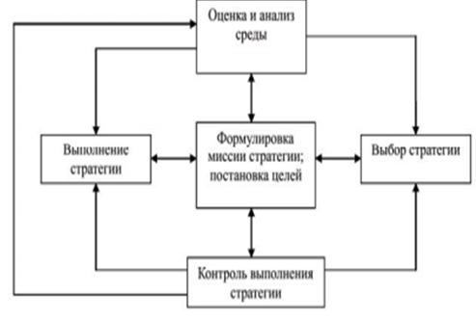
Рис. 1. Этапы стратегического бизнес-планирования

Для принятия обоснованных бизнес-решений, допустим, крупным организациям необходимо учитывать наличие различных рисков. Чтобы поддерживать свои конкурентные возможности, предприятиям необходимо принимать нестандартные и смелые решения, но это также повышает степень экономического риска. В свою очередь нужно не избегать его, а уметь правильно оценивать его степень и непосредственно управлять им с целью его ограничения.
Необходимо своевременно учитывать факторы риска при принятии управленческих решений, квалифицированно организовывать процесс управления рисковой ситуацией, которая направлена на обеспечение адаптации деятельности предприятия к изменяющимся условиям внутренней и внешней среды. Крупные предприятия, в отличие от малых, имеют больше шансов получить положительный результат. Это объясняется имеющейся на большинстве из них системой внутреннего и внешнего контроля.
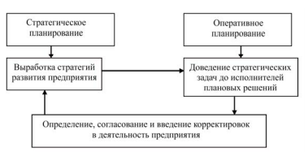
Рис. 2. Механизм взаимодействия стратегического и оперативного бизнес-планирования

Преимущественно эта система требует значительного количества средств, которые не могут позволить себе малые предприятия. К тому же структура крупных организаций сильно разветвленная, что создает условия для формирования так называемого теневого сектора, который позволяет получить положительный результат.
Важным методом контроля рисков в управлении бизнес-процессами является ведение четкого бухгалтерского учета, с помощью которого руководство предприятия может сразу увидеть определенные неувязки в хозяйственной деятельности, а, следовательно, и вовремя их избежать.
Основным путем предупреждения возникновения рисков в управлении бизнес-процессами является наложение границ на суммы затрат, а также на величину возможных кредитов. Такой подход поможет продержаться на плаву даже в самые трудные времена хозяйственной активности компании, поскольку руководство будет знать, что превышение указанных сумм приведет к снижению кредитоспособности и платежеспособности, что, в свою очередь, грозит банкротством.
Итак, любой бизнес-процесс несет в себе тот или иной риск. В таком случае главная цель руководства – рассчитать и предусмотреть возможные риски при управлении всеми бизнес-операциями. Ответственными за это должны быть назначены руководители соответствующих подразделений, где проходят бизнес-процессы, а также лица, избранные в соответствии с такими целями.
Руководство компании несет ответственность за все свои действия, в т. ч. за возможность наступления неблагоприятных событий вследствие принятия неправильных решений или неэффективной системы контроля. Обратим внимание, что на предприятиях необходимо выбирать ответственного за введение корректирующих и предупреждающих действий в отношении существующих бизнес-процессов в случае возникновения несоответствий в ходе их реализации.
Стоит завести журнал учета, куда, в случае возникновения определенных несоответствий, будут заноситься сведения об отклонениях в реализации бизнес процессов, анализ ситуации и изложение схемы проведения корректирующих или предупреждающих мер по восстановлению нормального протекания бизнес-операций.
Следует отметить, что для уменьшения рисков в управлении бизнес-процессами на предприятии стоит осуществить такие мероприятия и действия, как:
− четкое планирование бизнес-процессов;
− разделение каждого бизнес-процесса на подпроцессы для облегчения управления ими и поддержания контроля над их успешной реализацией;
− определение ответственных за реализацию бизнес-процессов;
−формирование информационно-аналитического обеспечения реализации бизнес-процессов, в т. ч. контрольных пороговых показателей эффективности деятельности предприятия;
− внедрение инструментов и методов интернет-маркетинга для повышения эффективности ведения бизнес-процессов;
− формирование информационной базы и надлежащей системы программного обеспечения всех бизнес-процессов;
− создание обоснованной ресурсной базы для достижения определенных целей;
− осуществление системы контроля за этапами бизнес-процессов;
− анализ реализации бизнес-процессов и внесение необходимых корректив.
Таким образом, завершая исследование по первой главе можно отметить, что все бизнес-процессы, происходящие на предприятии, взаимосвязаны и взаимозависимы. Эффективность каждого из них влияет на результативность деятельности компании в целом. Однако часто многочисленные бизнес-операции сопровождают разнообразные риски появления негативных событий.
Для успешного ведения хозяйственной деятельности компании важным является определение иерархии бизнес-процессов по степени важности, назначение ответственных за их выполнение, а также непосредственно активная реализация бизнес-операций с учетом стратегических целей организации.

Глава 2. Анализ стратегического бизнес-планирования в ОАО АНК «Башнефть»
2.1. Краткая характеристика деятельности ОАО АНК «Башнефть»

На сегодняшний день, компания ОАО «АНК «Башнефть» является одним из лидеров по добычи нефти в РФ и согласно последним исследованиям входит в первую десятку нефтегазодобывающих компаний России. 15
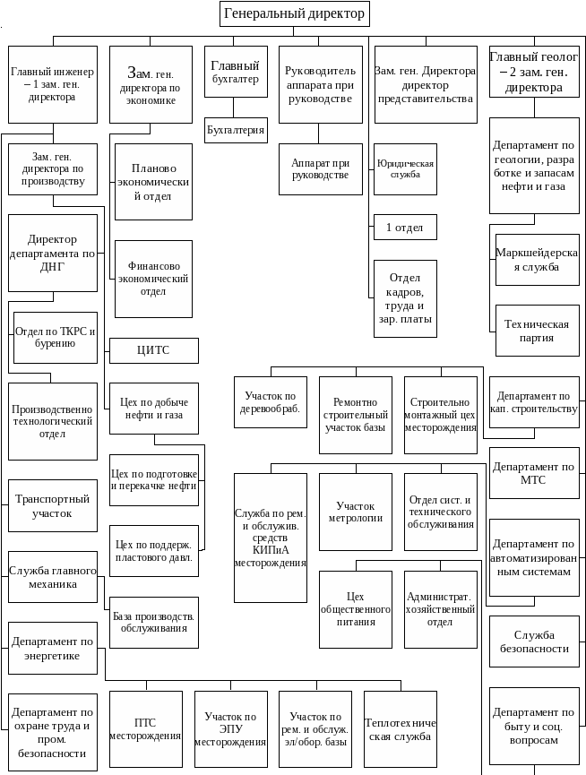
Рис 3. Организационная структура ОАО АНК «Башнефть»
Проведем SNW-анализ компании, данные о которых отобразим на рисунке 4

Рис 4. SNW-анализ компании ОАО АНК «Башнефть»

На основании раннее проведенного исследования, составим рисунок, в котором отобразим PEST-анализ рассматриваемой организации.
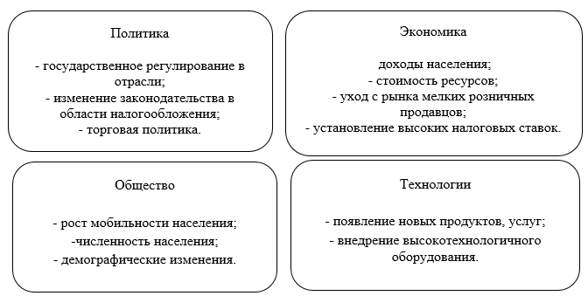
Рис 5. PEST-анализ ОАО АНК «Башнефть»

Компания "Башнефть" разрабатывает свыше 150 месторождений, основная часть которых находится на поздней, завершающей стадии разработки. Поэтому с целью увеличения сырьевой базы в последние годы Компания активно работала над поиском и разведкой новых месторождений нефти как в Башкортостане, так и в других регионах России
На деятельность компании оказывает влияние ряд факторов, речь о которых пойдет в следующем параграфе.

2.2. Анализ влияния факторов внешней среды на стратегическую деятельность ОАО АНК «Башнефть»
Рассмотрим влияние внешней среды и иных факторов на деятельность ОАО АНК «Башнефть» и исследуем показатели финансово-хозяйственной деятельности компании.
Несмотря на все события, происходящие в последние годы в мировой и российской экономике, количество добываемой нефти предприятием ОАО АНК «Башнефть» увеличивается (рис 8) Как можно заметить из данных рисунка 2.2. в 2015 году объем добываемой нефти был равен 16,1 то к 2017 году 19.9 млн тонн.
По итогам 2015 года ОАО АНК «Башнефть» сохранила за собой 4-е место по объемам переработки нефти среди российских компаний. Показатели компании равны 19,1 млн т сырья. Данный уровень можно считать плановым, и именно по его результатам можно сказать о том, что он позволяет в текущей макроэкономической ситуации максимизировать стоимость товарной корзины за счет увеличения выпуска высокомаржинальных светлых нефтепродуктов. ²²
Компания ОАО АНК «Башнефть» стабильно обеспечивает один из самых высоких уровней глубины переработки нефти — показатель в прошедшем 2017 г. составил 85,8 %.Помимо этого можно сказать и о том, что ОАО АНК «Башнефть» остается одним из лидеров нефтеотрасли по доле светлых нефтепродуктов в общем объеме производства — 68,0 %
Однако, не все финансово-хозяйственные показатели имеют положительную динамику. В частности, выручка компании в 2018 г. снизилась на 4 % по сравнению с 2016 г. и составила 611,3 млрд руб. Схематично, данные изменения отображены на рисунке 6

Рис 6. Выручка ОАО АНК «Башнефть» ( в млрд руб)

Если же рассматривать такой показатель как выручка от реализации нефти на внутреннем рынке, то данный показатель составил 32,6 млрд руб., что на 107,0 % выше показателя за аналогичный период 2016 г.
Выручка от реализации нефтепродуктов и продуктов нефтехимии сократилась на 7,4 % до 436,3 млрд руб. Доходы от продажи такой продукции на внутреннем рынке выросли на 0,7 % — до 241 млрд руб., а экспортная выручка от реализации нефтепродуктов и нефтехимической продукции сократилась.
Розничная реализация нефтепродуктов увеличилась на 10,1 % до 58,2 млрд руб., что связано с ростом объема розничных продаж на 4,3 % в связи с проводимой программой ребрендинга, а также с ростом цен на внутреннем рынке. 22
В 2016 г. показатель скорректированной EBITDA1 (прибыль до уплаты налогов, процентов, износа и амортизации) по МСФО вырос на 27,1 % и составил 130,3 млрд руб., несмотря на неблагоприятные макроэкономические условия, включая снижение мировых цен на нефть. Чистая прибыль «Башнефти» за 2017 г., принадлежащая акционерам материнской компании, выросла на 34 % к 2016 г. и составила рекордные 58,2 млрд руб.

Рис 7. Динамика чистой прибыли акционеров ОАО АНК «Башнефть» млн.руб
В последние годы, компания ОАО АНК «Башнефть» активно вкладывает капитал в нематериальные активы. Рассмотрим показатели и структуру основных фондов предприятия и отобразим их в таблице 1

Таблица 1. Динамика состава и структуры основных средств ОАО АНК «Башнефть» за 2010 -2018 годы в млн.руб

 | 2010 год | 2012 год | 2014 год | 2016 год | 2018 год
Производственные | 37700 | 41282 | 43000 | 45100 | 46200
Непроизводственные | 445 | 450 | 448 | 452 | 460
Если говорить более детально, то в структуру производственных фондов входят здания, сооружения, машины и оборудование, транспортные средства, производственный инвентарь и другие. Отобразим данные таблицы графически.

Рис 8. Динамика структуры основных фондов предприятия ОАО АНК «Башнефть» за 2010 – 2018 годы млн.руб

На основании рисунка 8. можно заметить, что основную массу фондов предприятия ОАО АНК «Башнефть» составляют производственные фонды. В противовес этому, небольшая часть - производственные фонды.
Рассмотрим динамику структуры активов предприятия ОАО АНК «Башнефть за 2009 – 2017 годы

Таблица 2 Динамика структуры активов ОАО АНК «Башнефть» за 2010 -2018 годы в млн. руб
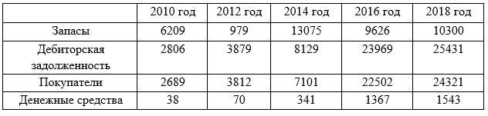
Аналогично с расчетами, производимыми раннее, отобразим все имеющиеся показатели в таблице 2 графически на рисунке 11

Рис 9. Динамика структуры активов ОАО АНК «Башнефть» за 2010 -2018 годы в млн.руб

Издержки на производство и реализацию продукции компании увеличиваются каждый год. Данные показатели можно увидеть, посмотрев на рисунок 10.

Рис 10. Динамика издержек производства ОАО АНК «Башнефть» за 2014 -2018 годы в млн.руб

Издержки при производстве и реализации продукции имеют свою структуру. Основная доля издержек ОАО АНК «Башнефть представлена на рисунке 11
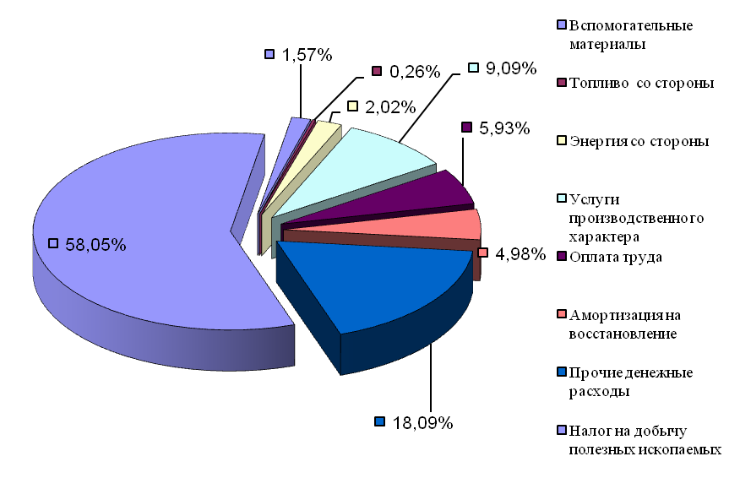
Рис 11. Структура издержек производства ОАО АНК «Башнефть

Факторы внешней среды оказываю влияние на стратегическую бизнес-деятельность ОАО АНК «Башнефть». Схематично, процесс бизнес-планирования сбыта продукции компании ОАО АНК «Башнефть» представлен на рисунке 12.
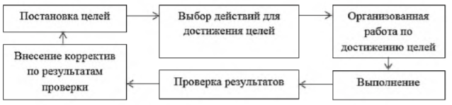
Рис. 12. Процесс бизнес-планирования сбыта ОАО АНК «Башнефть»

Стратегия развития ОАО АНК «Башнефть» нацелена на еще большее расширение рынков и объемов сбыта нефтепродуктов. Немаловажным фактором будут являться развитие сбытовой сети и реализация прогрессивной инвестиционной политики. Несомненно, будет сделан упор на улучшение уровня качества сервиса и работы с клиентами

Важное значение на развитие деятельности компании оказывает стратегический анализ, речь о котором более наглядно пойдет в следующем параграфе

2.3. Стратегический анализ деятельности ОАО АНК «Башнефть»
Уникальная структура бизнеса компании, сконцентрированная внутри России, позволила ей не только благополучно пережить начальный этап кризиса, но и выйти в лидеры отрасли по операционной рентабельности. Испытание кризисом на практике показало, что Бащнефть, несмотря на имеющиеся недостатки и сдерживающие рост факторы, оказалась гораздо лучше подготовленной к неблагоприятному развитию событий по сравнению с конкурентами.22
Роснефть ведет крайне консервативную политику в отношении новых приобретений. Это обусловлено, прежде всего, высокой долговой нагрузкой. Тем не менее, именно такая политика позволила Башнефти выстроить структуру бизнеса, оказавшуюся весьма устойчивой в кризисной ситуации. Почти 90% производственных издержек Башнефти номинировано в рублях, что позволяет компании получать существенные выгоды от обесценения рубля, произошедшего в период кризиса.
Помимо нефтедобычи и нефтепереработки, Башнефть владеет крупной сетью автозаправочных станций (АЗС) в России, нефтехимическими мощностями, а также банками и другими финансовыми компаниями. С точки зрения коммерческого использования накопленная научная база позволяет Башнефти самостоятельно разрабатывать крупные проекты по добыче без привлечения зарубежных партнеров, как это делают многие российские компании.
Проведем GAP-анализ деятельности ОАО АНК «Башнефть в зависимости от:
1.Стратегических целей;
2.Текущего положения;
3.Возможных стратегий развития и т.д.
Данные по рассматриваемым показателям, представим в таблице 3

Таблица 3.GAP-анализ деятельности ОАО АНК «Башнефть
Стратегическая цель | Текущее положение | Разница и причины | Возможная стратегия | Задействованные стейкхолдеры
обеспечение надежного и бесперебойного производства и транспортирования тепловой энергии | Один из лидеров в отрасли своего региона | Экономическая нестабильность национальной экономики | Увеличение объема действующих производственных мощностей. Обновление материально-технической базы | Работники, общество государство и тд.
Строительство новых и повышение эффективности действующих мощностей посредством реализации приоритетной инвестиционной программы | Практически вся продукция компании (96%) реализована в регионе | Экономическая нестабильность национальной экономики | Совершенствование логистических  мощностей и торгово-посреднических  связей | Акционеры, работники, общество
Забота о людях, безопасности и экологии | На данный момент в компании имеются несчастных случаи | Основными причинами являются сложные условия труда | Необходимо  повышать уровень  производственной  безопасности и  уделить  больше внимания  социальным  программам | Сотрудники,  СМИ, органы  Власти и тд.

Важное значение в деятельности организации занимают показатели ресурсов организации, речь о которых более предметно пойдет в следующем параграфе.
Одним из методов оценки макроэкономического окружения является PEST–анализ, предназначенный для выявления политических (Policy), экономических (Economy), социальных (Society) и технологических (Technology)аспектов внешней среды, которые могут повлиять на стратегию компании. Из таблицы видно (табл. 6), какие факторы и из какой группы могут оказать влияние на проект. Больше всего наблюдается социальных и экономических факторов.

Таблица 4 PEST – анализ факторов внешней среды ОАО АНК «Башнефть»
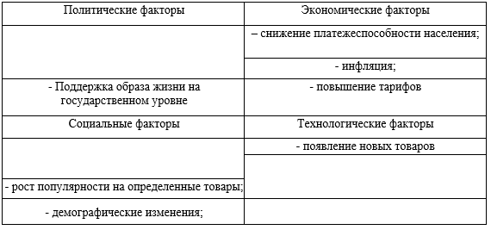
Из таблицы 4 можно сделать вывод о том, что основная масса факторов имеет положительное влияние на наше предприятия. Из этого следует, что создание предприятия является рациональным на данном этапе исследования.
По уровню корпоративного управления Башнефть находится среди лидеров нефтегазовой отрасли России. Информационная открытость для инвесторов находится на высоком уровне, соответствующем международным стандартам. Официальный интернет-сайт Роснефти предоставляет подробную информацию как о производственной деятельности, так и о финансовом состоянии компании.

Таблица 5 SWOT-анализ ОАО АНК «Башнефть
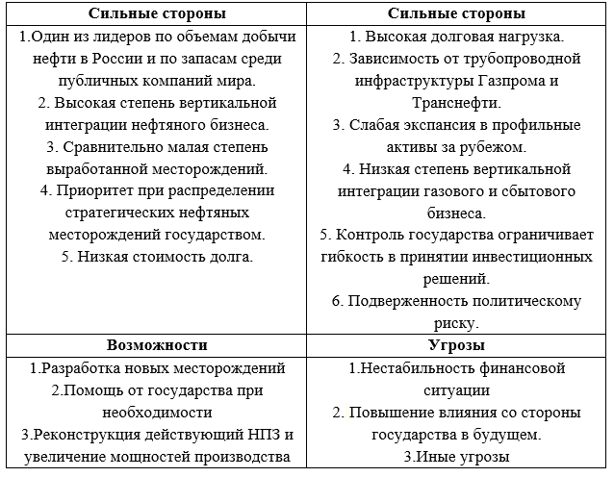
Финансовая отчетность Башнефти готовится ежеквартально, как по российским стандартам бухгалтерской отчетности, так и по международным стандартам ОПБУ США. Годовая отчетность по стандартам ОПБУ США аудируется независимыми аудиторами.
Помимо основного бизнеса, Башнефть проводит различные социальные программы, занимается благотворительностью, а также строго следит за экологической безопасностью добычи углеводородов. Как считают эксперты инвестиционной компании Финам, эффективность решений, принимаемых менеджментом и советом директоров компании, несколько выше, чем у других компаний, контролируемых государством. Тем не менее, есть опасения, что российское правительство ставит под сомнение лояльность менеджмента компании государству.
Мы сопоставили характеристики ОАО АНК «Башнефть» с характеристиками основных конкурентов, то есть оценили внутреннюю среду компании, а также рассмотрели внешние условия, предоставляющие определенные возможности, но и несущие отрицательные факторы.
Таким образом, на основании проведенного SWOT-анализа ОАО АНК «Башнефть можно сказать о том, что компания достаточно эффективно действует на своем рынке и имеет возможности для расширения и увеличения объемов производства.

3. Перспективы стратегического бизнес-планирования и развития ОАО АНК «Башнефть»

Стратегическими бизнес-задачами «Башнефти» до 2023 года также являются сохранение лидирующих позиций в операционной эффективности за счет контроля над операционными расходами и приверженности взвешенному подходу к капитальным затратам. В частности, компания продолжит реализацию программы по оптимизации издержек в сегменте добычи за счет увеличения эффективности эксплуатационного бурения и применения передовых технологий повышения нефтеотдачи, а также работу по повышению операционной готовности и энергоэффективности в секторе переработки, в том числе за счет внедрения инноваций.
Компания будет стремиться к сохранению финансовой стабильности и поддержанию умеренной долговой нагрузки, при которой коэффициент Чистый долг / EBITDA не превышает 2.
В сфере разведки и добычи стратегия «Башнефти» предусматривает достижение к 2023 г. следующих ключевых бизнес-целей:
1.развитие ресурсной базы и рост запасов нефти за счет реализации программы геологоразведки в Республике Башкортостан, переоценки и открытия новых запасов на месторождениях им. Р. Требса и А. Титова в Ненецком автономном округе (НАО) и в Западной Сибири, а также возможного подтверждения запасов 7 новых лицензионных участков в НАО.
2.продолжение устойчивого роста производства нефти за счет поддержания добычи на уровне около 15 млн. т. в год (около 300 тыс. барр./сут.) на зрелых месторождениях в Республике Башкортостан; досрочного выхода в 2020 г. компании «Бурнефтегаз» на устойчивый уровень добычи в объеме около 2 млн. т. (около 40 тыс. барр./сут.), а также достижения в 2022 г. пика добычи на месторождениях им. Р. Требса и А. Титова в объеме 4,8 млн. т (около 100 тыс. барр./сут.).
Составим SMART-анализ стратегических целей компании ОАО АНК «Башнефть на долгосрочную перспективу. Данные отобразим в таблице 6

Таблица 6 SMART- цели компании ОАО АНК «Башнефть
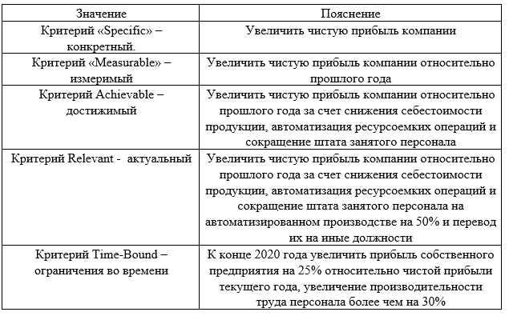
Бизнес-план ОАО АНК «Башнефть состоит в следующем. В числе основных задач на 2023 г на заседании Совета директоров был определен курс на оптимизацию расходов и повышение эффективности в проектах, которые уже ведутся и только планируются. Также акцент сделан на выполнение основных контрольных показателей деятельности, в которые входят и увеличение объемов добычи углеводородов, и обеспечение безаварийной работы.
В сфере переработки и коммерции бизнес-стратегия предусматривает достижение к 2023 г. следующих ключевых целей:
1.Дальнейшее повышение эффективности нефтеперерабатывающего комплекса и достижение мирового уровня по показателям технологической оснащенности за счет актуализации программы модернизации (в частности, строительства новой установки замедленного коксования и отказа от строительства установки гидрокрекинга), роста операционной готовности технологических установок и повышения энергоэффективности. К 2023 году глубина переработки НПЗ «Башнефти» увеличится до 98%, выход светлых нефтепродуктов — до 75%, а выпуск мазута будет полностью прекращен.
2.Надежное и эффективное обеспечение нефтеперерабатывающего комплекса собственным и закупаемым на рынке углеводородным сырьем путем заключения новых долгосрочных контрактов.
3.Обеспечение гарантированного сбыта до 80% производимого автобензина через премиальные каналы за счет роста числа собственных АЗС до 1000 станций и увеличения реализации топлива через 1 АЗС (в том числе за счет завершения программы ребрендинга), а также за счет мелкооптовых продаж.
4.Развитие нефтехимического направления и синергии от интеграции с НПЗ за счет модернизации нефтехимического производства и увеличения выпуска высокомаржинальной полимерной продукции.
Стратегическими задачами бизнес-«Башнефти» до 2023 года также являются достижение лучших отраслевых показателей в сфере охраны труда, промышленной безопасности и защиты окружающей среды, и активное внедрение инновационных технологий в добыче и переработке нефти.

Заключение
В заключении работы подведем итоги и сделаем выводы:
Бизнес-план - это развернутое обоснование проекта, дающее возможность всесторонне оценить эффективность принятых решений, планируемых мероприятий, ответить на вопрос, стоит ли вкладывать деньги в данный проект.
Бизнес-план должен:
во-первых, показать, что продукт или услуга найдут своего потребителя, установить емкость рынка сбыта и перспективы его развития;
во-вторых, оценить затраты, необходимые для изготовления и сбыта продукции, предоставления на рынке работ или услуг;
в-третьих, определить прибыльность будущего производства и показать его эффективность для предприятия (инвестора), для местного, регионального и государственного бюджета.
Руководителям предприятия важно понимать, что все исследования и расчеты они проводят, прежде всего, для себя, они сами должны убедиться в эффективности и перспективности задуманных мероприятий, а затем убедить в этом и потенциального инвестора. Поэтому в процессе бизнес-планирования должны принимать участие следующие специалисты: технологи, экономисты, финансисты, кадровики, юристы при непосредственном участии и под руководством руководителя предприятия.
Первая задача, которую должны решить разработчики - получение и подготовка достоверной исходной (статистической, аналитической и прогнозной) информации для проработки проекта. При этом следует помнить, что результаты принятых решений, полученные в итоге, напрямую зависят от качества исходных данных. Кроме того, любые изменения, вносимые в исходную информацию на конечной стадии разработки проекта, влекут за собой пересчет всего проекта.
Вторая задача, стоящая перед составителями бизнес-плана, - четкое понимание содержания инвестиционных мероприятий, их целей, что обеспечит возможность выполнения задачи поиска наиболее рациональных и эффективных путей реализации поставленных целей.
Третья задача – это всесторонняя и объективная оценка эффективности планируемых инвестиций. Дело в том, что подготовка полезного бизнес-плана - трудоемкий процесс, требующий определенных материальных затрат и затрат времени многих специалистов предприятия, объединенных единым руководством и одной идеей. И многие руководители российских предприятий избегают разрабатывать бизнес-планы, предпочитая вести управление посредством интуитивного реагирования на складывающиеся ситуации.
Считая, что подготовка бизнес-плана не имеет особого смысла в быстроменяющейся обстановке, так как заложенные в нем положения устаревают раньше начала своего воплощения. Однако эффективная стратегия фирм наряду с долгосрочными и среднесрочными прогнозами должна предполагать подготовку своих систем управления к оперативному реагированию на неожиданно возникающие критические ситуации и для того чтобы успешно противостоять среде, быстрота принятия решений в фирме должны соответствовать сложности и быстроте изменений, происходящих в этой среде.
Практика менеджмента выработала ряд приемов и методов преодоления последствий неожиданных изменений. И многих проблем бизнеса можно избежать путем бизнес-планирования, поскольку внимание менеджмента будет привлечено к ним прежде, чем они станут критическими, учитывая не только затраты на организацию от принятых решений, но и риски возможных потерь, т.е. сложность планирования определяться сложностью описываемого им бизнеса.
На сегодняшний день, компания ОАО «АНК «Башнефть» является одним из лидеров по добычи нефти в РФ и согласно последним исследованиям входит в первую десятку нефтегазодобывающих компаний России
Компания осуществляет следующие виды финансово-хозяйственной деятельности:
1.поставляет на российский рынок более 12 миллионов тонн нефти в год;
2.разрабатывает новые месторождения нефти не только в Республике Башкортостан, но и в соседних регионах и Западной Сибири;
3.эффективно сотрудничает с ведущими фирмами более чем 20 стран мира.
Стратегическими бизнес-задачами «Башнефти» до 2023 года также являются сохранение лидирующих позиций в операционной эффективности за счет контроля над операционными расходами и приверженности взвешенному подходу к капитальным затратам.
В частности, компания продолжит реализацию бизнес-программы по оптимизации издержек в сегменте добычи за счет увеличения эффективности эксплуатационного бурения и применения передовых технологий повышения нефтеотдачи, а также работу по повышению операционной готовности и энергоэффективности в секторе переработки, в том числе за счет внедрения инноваций. Реализация этих инициатив позволит «Башнефти» в будущем обеспечить устойчивый рост EBITDA, несмотря на неблагоприятные макроэкономические условия.
Таким образом на основании всего вышеизложенного можно сказать о том, что тематика работы раскрыта, а задачи, поставленные перед написанием работы – успешно выполнены.

Список использованной литературы

1.Виханский О. С. Менеджмент: учебник / О. С. Виханский — 5-е изд. стереотипн. — М.: Магистр: ИНФРА-М - 2015. — 121 с
2.Данько Т.П. Менеджмент и маркетинг, ориентированный на стоимость: Учебник / Т.П. Данько- М.: ИНФРА-М - 2015. - 416 c.
3.Друкер П, Мескон Т.Б. Задачи менеджмента в XXI веке / П. Друкер // Киевстар Бизнес Дайджест. - 2014. - №7. - С. 11-19
4.Колесников А. В. Методика количественной оценки миссии организации // Вестник Российского экономического университета имени Г. В. Плеханова. – 2017. – № 5 (95). – С. 119–125.
5.Колмыкова Т. С. Организационно- экономический механизм структурных преобразований экономики: монография / Т. С. Колмыкова. — Курск: Курская городская типография - 2015. — 201 с.
6.Коротков Э.М. Менеджмент [Текст]: учебник по направлению специальности "Менеджмент" / Э. М. Коротков; Государственный университет управления. - М.: Юрайт. — 2015. - 640 с.
7.Крейнер С. Библиотека избранных трудов о бизнесе. Книги, сотворившие менеджмент / С. Крейнер. – М.: ЗАО «Олимп-Бизнес». — 2015. – 368 с.
8.Ленкова О.В., Осиновская И.В., Шалахметова А.В. Теория принятия стратегических решений. Гриф УМО Тюмень:ТюмГНГУ. -2015 - 224с.
9.Мескон М. Х. Основы менеджмента / М. Х. Мескон, М. Альберт, Ф. Хедоури. Пер. с англ. 3-е изд. — М.: Вильямс - 2015. — 698 с.
10.Моргунова Н.М. Некоторые сценарии развития административной экономики России // Национальные интересы: приоритеты и безопасность. -2015.- № 10. - С. 30-38.
11.Никифоров Р.Т. Менеджмент в современных условиях хозяйственной системы // Менеджмент в России и за рубежом. – 2016. – № 1. – С. 126–131.
12.Никулин П.Л. Управленческая деятельность в условиях глобализации // Вестник Российского экономического университета имени Г. В. Плеханова. – 2016. – № 1 (85). – С. 95–100.
13.Осипов Р.Т., Михайлов И.Т Управление в условиях рынка – М.: ЗАО «Олимп-Бизнес». — 2016 – 218 с.
14.Павлов М.Л., Семенов Р.Т Менеджмент в современной организации // Национальные интересы: приоритеты и безопасность. -2016. - № 5. - С. 30-38.
15.Петров М.Т. Управленческая деятельность в мировых корпорациях – М.: Издательство РАГС - 2016. – 557 с
16.Стенебу Ю.Т, Стариков И.Т Вся правда об управлении современными организациями. – М.: РИПОЛ - 2015. – 121с.
17.Татищев А.О, Н.В., Борисов С.С. Комьюнити-менеджер как современная профессия модератора сообществ // Наука вчера, сегодня, завтра. - 2016. - № 3. - С. 113-117.
18.Теория управления: учебник / [Ю. П. Алексеев и др.]; под общей редакцией: А. Л. Гапоненко, А. П. Панкрухина. – М.: Издательство РАГС, 2016. – 557 с
19.Теория управления: учебник / [Ю. П. Алексеев и др.]; под общей редакцией: А. Л. Гапоненко – М.: Издательство РАГС - 2015. – 357 с.
20.Теория управления: учебник / [Ю. П. Алексеев и др.]; под общей редакцией: А. Л. Гапоненко, Р .А. Алексеев – М.: Издательство РАГС - 2015. –216с.
21.Ушакова О. А. Сущность стратегической конкурентоспособности организаций сферы услуг // Вестник Российского экономического университета имени Г. В. Плеханова. – 2016. – № 2 (86). – С. 114–121
22.Финансовый отчет ПАО АНК «Башнефть» подготовлен в том числе на основании аудированной финансовой отчетности [Электронный ресурс] : Режим доступа http://www.bashneft.ru/disclosure/annual/
23. Федулова Е.В., Оглоблина А.А., Александрова А.В. Менеджер кластера как профессия // В сборнике: Экономические аспекты развития российской индустрии в условиях глобализации Материалы Международной научно-практической конференции кафедры "Экономика и организация производства".- 2015. - С. 143-146.
24.Федулова Е.В. Правление как вид деятельности, обеспечивающий эффективное достижение поставленных целей // В сборнике: Современный менеджмент: проблемы и перспективы Материалы X международной научно-практической конференции. Министерство образования и науки Российской Федерации, Санкт-Петербургский государственный экономический университет; Ответственный редактор А.Н. Цветков. - 2015. - С. 123-127.

1.Виханский О. С. Менеджмент : учебник / О. С. Виханский — 5-е изд. стереотипн. — М. : Магистр : ИНФРА-М - 2015. — С.12
Данько Т.П. Менеджмент и маркетинг, ориентированный на стоимость: Учебник / Т.П. Данько- М.: ИНФРА-М - 2015. – С.41
Друкер П, Мескон Т.Б. Задачи менеджмента в XXI веке / П. Друкер // Киевстар Бизнес Дайджест. - 2014. - №7. - С. 11
Колесников А. В. Методика количественной оценки миссии организации // Вестник Российского экономического университета имени Г. В. Плеханова. – 2017. – № 5 (95). – С. 119
Колмыкова Т. С. Организационно- экономический механизм структурных преобразований экономики: монография / Т. С. Колмыкова. — Курск: Курская городская типография - 2015. — С.20
Коротков Э.М. Менеджмент [Текст]: учебник по направлению специальности "Менеджмент" / Э. М. Коротков; Государственный университет управления. - М.: Юрайт. — 2015. – С.64
Крейнер С. Библиотека избранных трудов о бизнесе. Книги, сотворившие менеджмент / С. Крейнер. – М.: ЗАО «Олимп-Бизнес». — 2015. – С.36
15 Финансовый отчет ПАО АНК «Башнефть» подготовлен в том числе на основании аудированной финансовой отчетности [Электронный ресурс] : Режим доступа http://www.bashneft.ru/disclosure/annual/
22 Финансовый отчет ПАО АНК «Башнефть» подготовлен в том числе на основании аудированной финансовой отчетности [Электронный ресурс] : Режим доступа http://www.bashneft.ru/disclosure/annual/
22 Финансовый отчет ПАО АНК «Башнефть» подготовлен в том числе на основании аудированной финансовой отчетности [Электронный ресурс] : Режим доступа http://www.bashneft.ru/disclosure/annual/
22 Финансовый отчет ПАО АНК «Башнефть» подготовлен в том числе на основании аудированной финансовой отчетности [Электронный ресурс] : Режим доступа http://www.bashneft.ru/disclosure/annual/

